Zuwachs für die preeflow Produktfamilie

eco-PEN330 – Der Missing Link der Mikrodosierung

preeflow hat mit der eco-PEN Serie bereits eine breite Basis auf dem Markt der Volumendispenser geschaffen wurde. Nun meistern sie die nächste Herausforderung im Bereich der 1K Präzisionsvolumendosierung: Mit dem eco-PEN330 liefern die Töginger Dosierspezialisten das fehlende Bindeglied zwischen dem eco-PEN300 und dem eco-PEN450 und zugleich die Lösung zukünftiger Dosieraufgaben.

preeflow Dosiersysteme werden weltweit von Kunden geschätzt: Kleinste Volumina von niedrig- bis hochviskosen Medien werden mit höchster Präzision und Wiederholgenauigkeit appliziert. Immer mit dem Finger am Puls der Zeit liefert die auf Mikrodosierung spezialisierte Marke von ViscoTec mit seinem breiten Sortiment von ein- und zweikomponentigen Dispensern das Qualitätswerkzeug für die High-End Produkte der Gegenwart und der Zukunft. Die präzise Mechanik gepaart mit modernster digitaler Steuereinheit setzt neue Maßstäbe im Bereich der Dosier- und Wiederholgenauigkeit bei Kleinstmengen und schließt eine Lücke der Anforderungen für Kleinstmengendosierungen im 1K-Bereich.

Der nächste Schritt der Evolution – der eco-PEN330
Im Vergleich zum eco-PEN450 hat der eco-PEN330 bei kleinsten Auftragsmengen einen höheren Füllgrad und ist dabei noch präziser in der Dosierung. Aufgrund identischer Einbaumaße kann der Kunde ohne Parameterwechsel des Dosiersystems vom eco-PEN450 auf den eco-PEN330 wechseln und auch steuerungsseitig steht dem Neuling mit der kompatiblen eco-CONTROL EC200-K ein bewährte Dosierkomponente zur Seite. Für optimales Handling bei größtmöglicher Flexibilität. Im Vergleich zum eco-PEN300 kann der Neue besser gereinigt werden – bei gleichwertiger Dosierperformance.
Wie alle Dosiersysteme des Herstellers baut auch der neue Volumendosierer auf das bewährte Endloskolben-Prinzip und arbeitet als rotierendes, absolut druckdichtes Verdrängersystem. Perfekt für die Förderung, Dosierung und das Auftragen von niedrig- bis hochviskosen Flüssigkeiten. Die Dosierung erfolgt dabei pulsationsfrei und die auf das Medium ausgeübten Scherkräfte reduzieren sich auf ein Minimum.

Spezielle Anwendungen erfordern spezielle Lösungen
Mit dem neuen Dispenser liefert preeflow die Antwort auf zahlreiche Fragen von Anwendungstechnikern, Materialherstellern, Anlagenbauern und Produktentwicklern. Sei es in der Medizintechnik, Optik und Photonik, bei der Herstellung von elektronischen Bauteilen oder im Bereich der Biochemie und der Halbleiterfertigung – vor keinem dieser Märkte macht die Miniaturisierung Halt. Genau hier findet der eco-PEN330 seine Einsatzfelder und trägt den individualisierten Kundenanforderungen Rechnung.

eco-PEN330 Fakten am Limit
Mit dem neu entwickelten eco-PEN330 sind – unabhängig von Temperatur, Zeit, Druck und Viskosität, als Punkt oder Raupe dosierbar – Dosiermengen (pro Schuss) ab 0,002 ml möglich. Damit fungiert der Dispenser als perfektes Bindeglied zwischen dem eco-PEN300 und dem ecoPEN450. Das mikroprozessorgesteuerte System erzeugt eine Dosiergenauigkeit von ± 1 % und Wiederholgenauigkeiten von über 99 %. Absolut prozesssicher und reproduzierbar. Der kontinuierliche Raupenauftrag liegt bei maximal 3,3 ml/min. Eine Realisierung der variablen Raupendicke, direkt proportional zur Verfahrgeschwindigkeit, ist dabei selbstverständlich.

In Kombination mit der firmeneigenen, hochqualitativen Präzisionsfertigung von Rotor und Stator ist der eco-PEN330 ein Garant für bestmögliche Dosierergebnisse und konsistente Anwendungsprozesse. Mit seinen Kundennutzen erschließt er sich konkurrenzlos viele neue Einsatzgebiete in der Kleinstmengendosierung.
Haben auch Sie einen Missing Link in Ihrer Prozesslandschaft? Schließen Sie Ihre Lücken mit dem eco-PEN330 und verschaffen Sie sich die Präzision, die Sie für Ihre Anwendung benötigen. Erstmals vorgestellt wird der Dispenser auf der productronica in München vom 14. – 17. November – auf dem Stand des preeflow Partners Vieweg Nr. 361 in Halle A4.

4.005 Zeichen inkl. Leerzeichen. Abdruck honorarfrei. Beleg erbeten.

Bildmaterial:

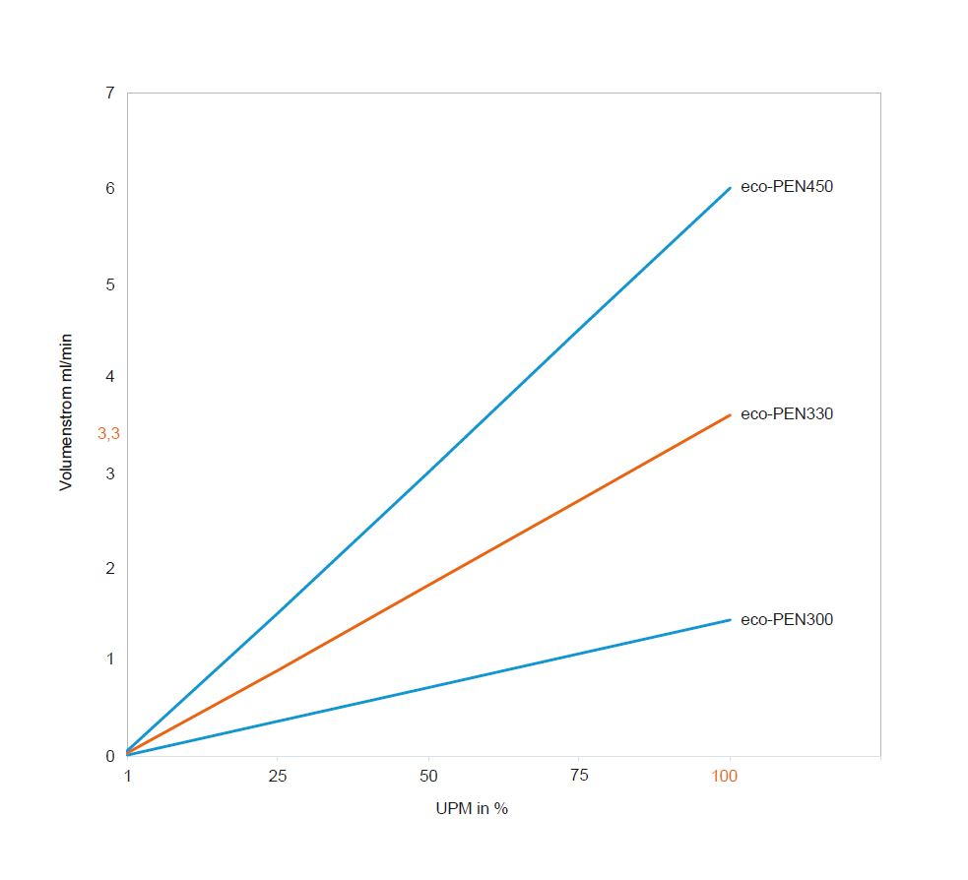
Füllgradschema des eco-PEN330

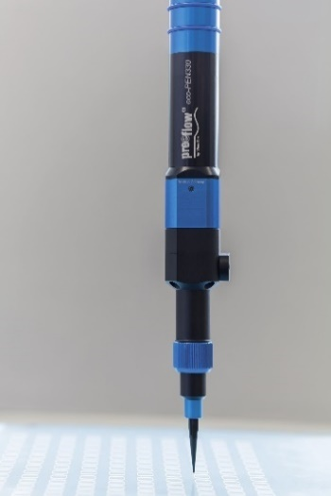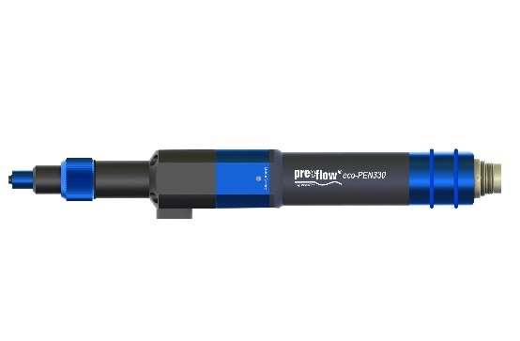
eco-PEN330 in der Anwendung Komplettansicht eco-PEN330

Mikrodosierung in Perfektion!
preeflow® ist eine Marke der ViscoTec Pumpen- u. Dosiertechnik GmbH. ViscoTec beschäftigt sich vorwiegend mit Anlagen, die zur Förderung, Dosierung, Auftragung, Abfüllung und der Entnahme von mittelviskosen bis hochviskosen Medien benötigt werden. Der Hauptsitz des technologischen Marktführers ist in Töging (Oberbayern, Kreis Altötting). Darüber hinaus verfügt ViscoTec über Niederlassungen in den USA, in China, Singapur und Indien und beschäftigt weltweit rund 165 Mitarbeiter. Die Marke preeflow® steht für präzises, rein volumetrisches Dosieren von Flüssigkeiten in Kleinstmengen und entstand im Jahr 2008. Weltweit werden preeflow® Produkte geschätzt, nicht zuletzt aufgrund einzigartiger Qualität – Made in Germany. Ein internationales Händlernetz bietet professionellen Service und Support rund um die preeflow Dosiersysteme. Die vielfältigen Anwendungsbereiche umfassen unter anderem die Branchen Automotive, Elektro- und Elektronikindustrie, Medizintechnik, Luft- und Raumfahrt, erneuerbare Energien, Elektro- und Hybridtechnik und Mess- und Sensortechnik. Alle preeflow® Systeme lassen sich dank standardisierter Schnittstellen einfach integrieren. Weltweit arbeiten über 10.000 preeflow® Systeme in halb- oder vollautomatischen Dosieranwendungen zur vollsten Zufriedenheit der Anwender und Kunden.

Pressekontakt:

Thomas Diringer, Leiter Geschäftsfeld Komponenten & Geräte
ViscoTec Pumpen- u. Dosiertechnik GmbH
Amperstraße 13, D-84513 Töging a. Inn
Telefon +49 8631 9274-441
E-Mail: thomas.diringer@viscotec.de · www.preeflow.com

Elisabeth Lenz, Leitung Marketing
ViscoTec Pumpen- u. Dosiertechnik GmbH
Amperstraße 13, D-84513 Töging a. Inn
Telefon +49 8631 9274-447
E-Mail: elisabeth.lenz@viscotec.de · www.viscotec.de

